MALVAGLIA

schönes 3 ½-Zimmer-Rustico an Alleinlage

mit Sitzplatz, Garten mitten in der Natur

…………………………………………………………...………………………….…………..…………………………………….

bel rustico di 3 ½ locali da solo

con cortile, giardino nella natura

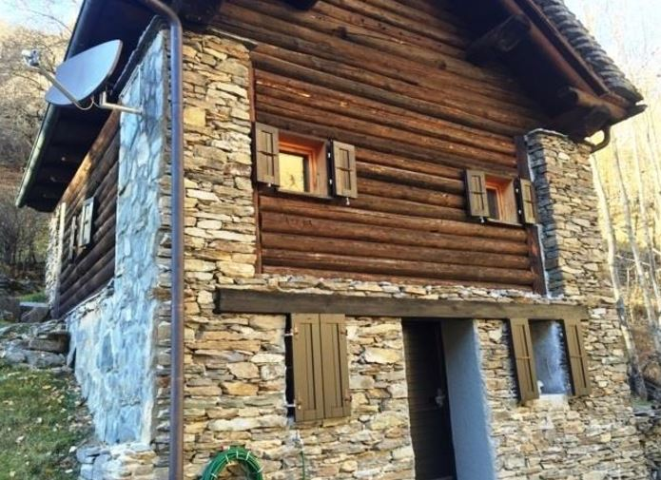

4180/2487

Fr. 245’000.--

Ubicazione

Regione: Valle di Blenio
Località: 6713 Malvaglia/Dandrio

Informazione sull’immobile

Tipo dell’immobile: rustico di 3 ½ locali nella natura
Superficie terreno: ca. 529 m2
Superficie abitabile: ca. 80 m2
Terrazza: si
Rinnovazioni: 2016
Piani: 3
Posteggi: posteggi pubblici sopra a lungo strada
Locali: 3
Doccia/WC: 1
Riscaldamento: Cheminée
Pavimento zona giorno: sasso
Pavimento zona notte: legno
Posizione: panoramica, molto tranquilla e soleggiata
Possibilità d’acquisti: a Malvaglia
Mezzi pubblici: a Malvaglia
Distanza prossima città: 40 km
Distanza autostrada: 20 km

Descrizione dell’immobile

Questo rustico di 3 ½ locali si trova in posizione molto tranquilla e soleggiata nella parte superiore della Val Malvaglia a Dandrio a 1200 m s/m, nel comune di Malvaglia.

L’edificio a tre piani si trova in buono stato. L’arredamento interno è rusticale, molto accogliente e sta per sè nella natura. Nel primo piano si trova l’entrata con il soggiorno/pranzo/cucina. Sotto tetto è una mansarda con due letti. Nel piano terra ci sono una camera, una doccia/WC e l’uscita per il giardino. Una bella vista si estende sulla valle, sulle montagne circostanti e sulla cascata. Qui si trova ancora la tranquillità di una romantica valle, in mezzo ad una natura intatta. Si possono intraprendere delle belle escursioni a piedi e con la bicicletta.

Il rustico si trova 100 scale sotto la strada. Si può parcheggiare sulla strada. Il tragitto per Biasca e l’autostrada A2 dura 30 minuti. A Malvagia si trova una fermata dell’autopostale con collegamenti per la stazione ferroviaria di Biasca. In paese vi sono possibilità d’acquisti. Nell‘ inverno si può solo arrivare con la funivia e dopo a piedi.

Objektangaben:

Region: Bleniotal
Ortschaft: 6713 Malvaglia / Dandrio
Objekt Typ: 3 ½-Zimmer-Rustico mit Sitzplatz und Garten an Alleinlage
Grundstücksfläche: ca. 529 m2
Wohnfläche: ca. 80 m2
Rennovationen: 2016
Geschosse: 3
Parkplätze: öffentliche Parkplätze direkt oben an der Strasse
Dusche/WC 1
Heizung: Kamin und Gasofen
Bodenbelag: Parkett
Lage: absolut ruhige, sehr sonnige Aussichtslage
Oeffentliche Verkehrsmittel: nein
Distanz zur nächsten Stadt: 40km
Distanz Autobahn: 20km

Objektbeschreibung:

Dieses sehr schöne 3 ½-Zimmer-Rustico befindet sich an sehr sonniger und absolut ruhiger Alleinlage mit schöner Aussicht in Dandrio im Val Malvaglia in der Gemeinde Malvaglia.

Das Rustico ist über eine steile Steintreppe mit ca. 100 Stufen von der Strasse aus erreichbar. Es liegt idyllisch in der Nähe eines Baches und bietet absolute Privatsphäre.
Das Haus befindet sich in einem guten, gepflegten Zustand und wirkt hell und wohnlich.
Vom mittleren Wohn-/Essgeschoss mit Küchenzelle führt eine schöne Holztreppe hinauf zum Dachzimmer mit zwei Schlafgelegenheiten. Die rustikalen Holzbalken geben den Räumlichkeiten einen sehr charmanten und gemütlichen Charakter. Über eine Treppe gelangt man hinunter zum Schlafzimmer mit Dusche/WC. Davor befindet sich der gemütliche Sitzplatz mit Rasenfläche. Ein schöner Ausblick erstreckt sich ins Tal, auf die umliegenden Berge, auf den gegenüberliegenden Rusticoweiler Dandrio und den grossen Wasserfall. Hier geniesst man mitten in der Natur absolute Ruhe und kann wunderbar vom Alltag abschalten. Es können schöne Wander- Berg- und Biketouren unternommen werden.

Oben am Grundstück kann an der Strasse das Auto abgestellt werden. In ca. 300m Entfernung liegt Dandrio, ein kleines Rustico-Dörfchen. Biasca ist in ca. 20km, Bellinzona in ca. 45 Minuten erreichbar. Die Fahrt nach Malvaglia dauert 20 Minuten. Dort gibt es einen Coop- und Dennerladen sowie die Busverbindung nach Biasca. Im Winter kann das Objekt über eine Luftseilbahn und dann zu Fuss erreicht werden.

Zugang, Wohn-und Essbereich ingresso, soggiorno e pranzo

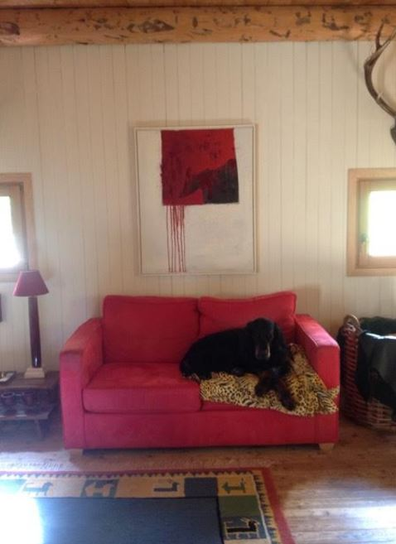
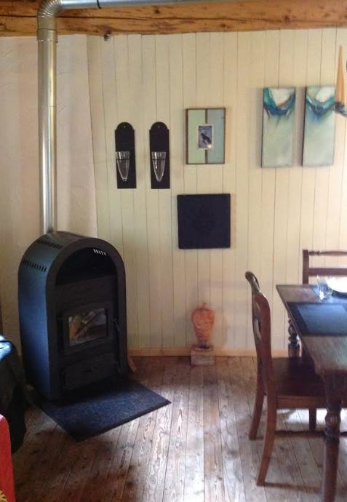

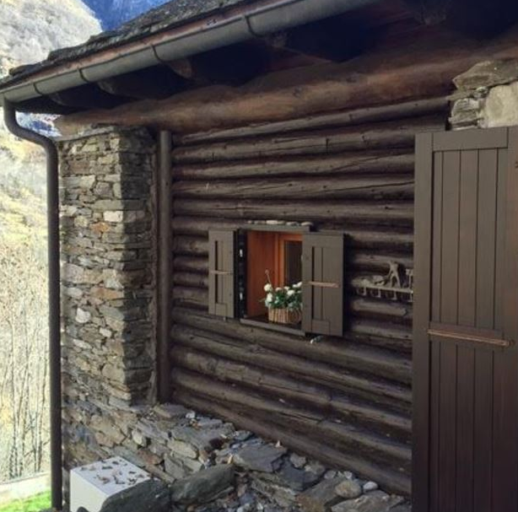
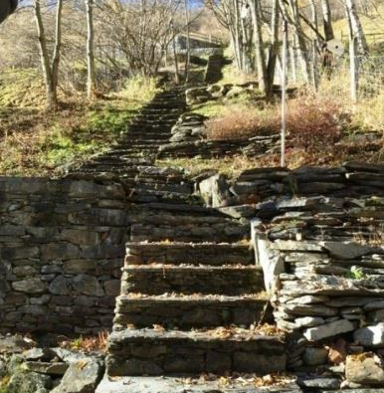

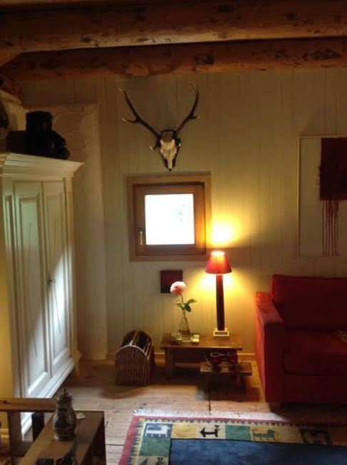
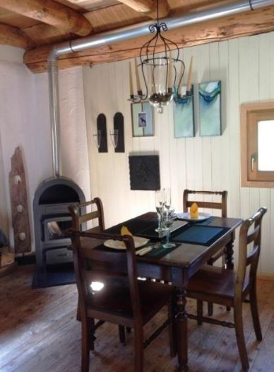

Dachzimmer und Schlafzimmer unten camera tetto e la camera da letto

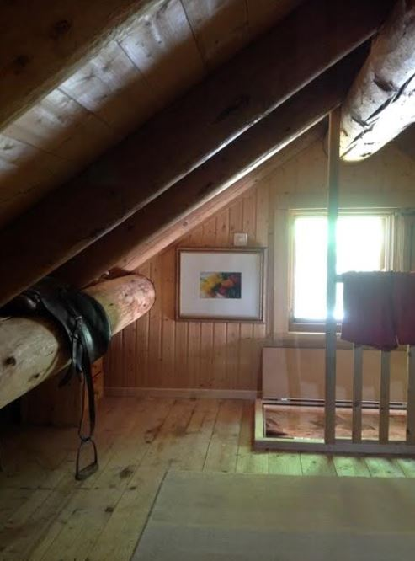
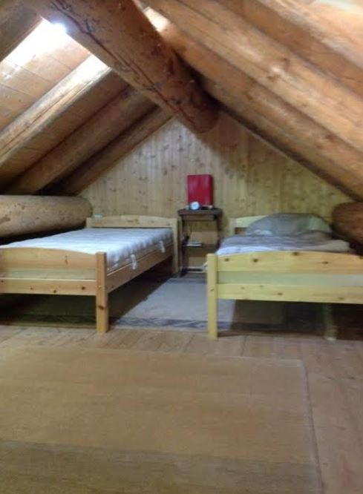

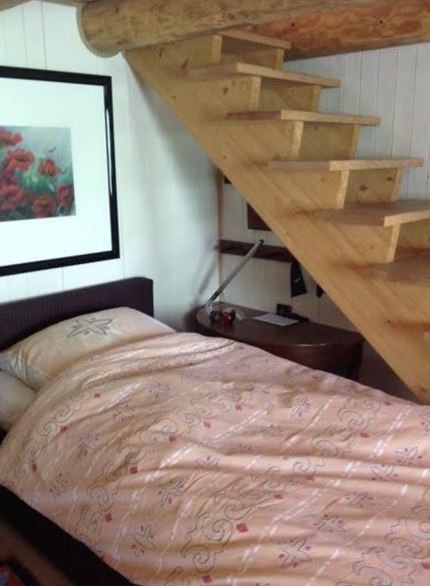
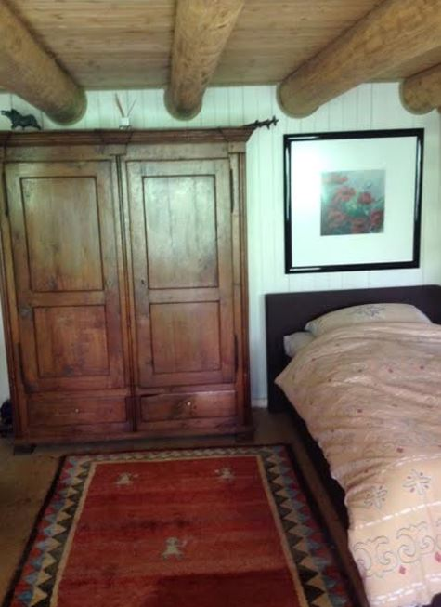

Sitzplatz und Aussicht cortile e la vista

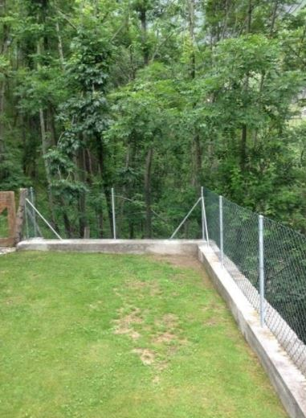
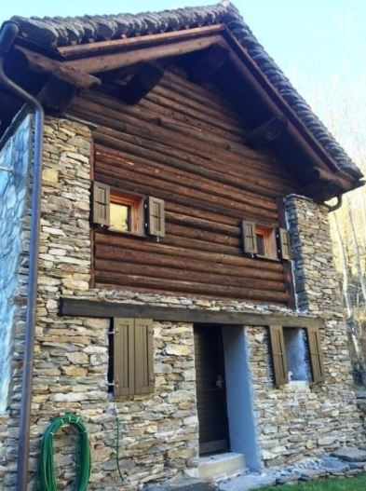

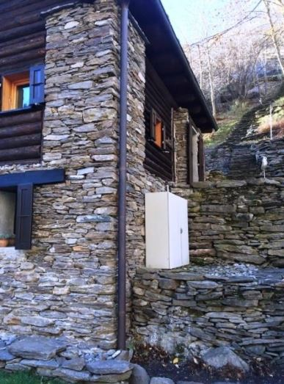
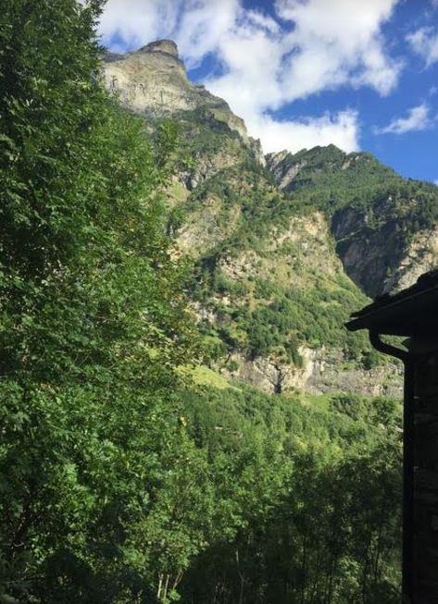

An-und Aussichten il rustico e la vista
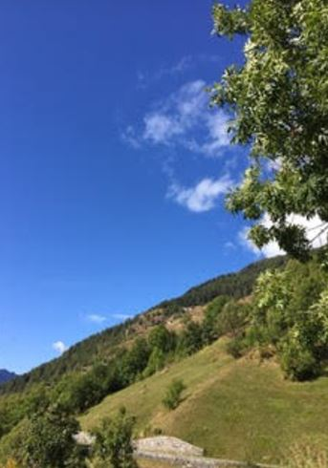

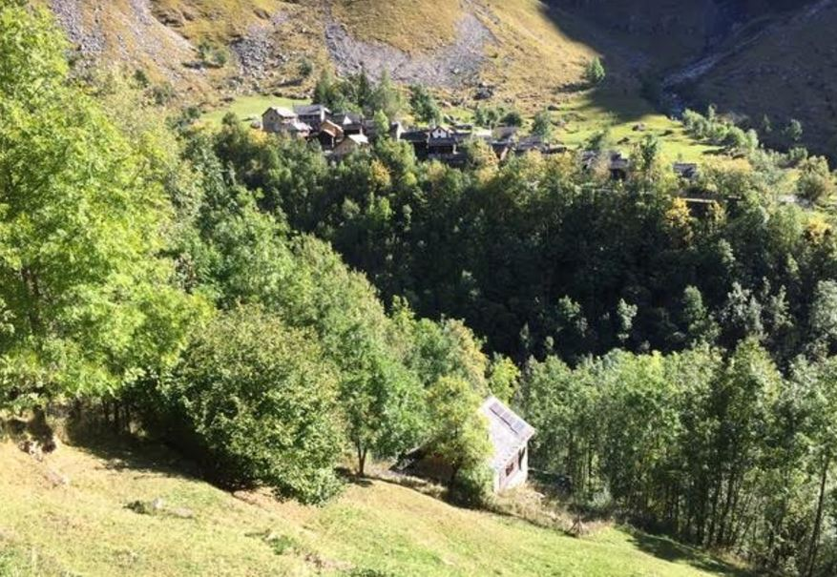

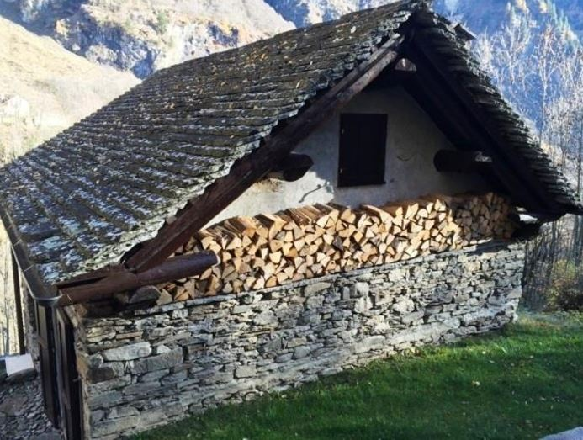
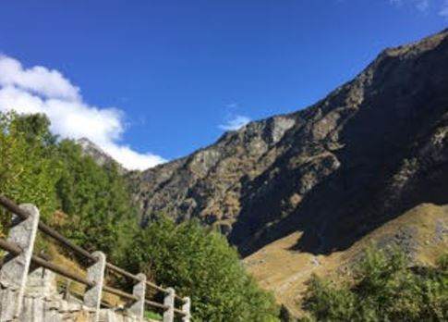

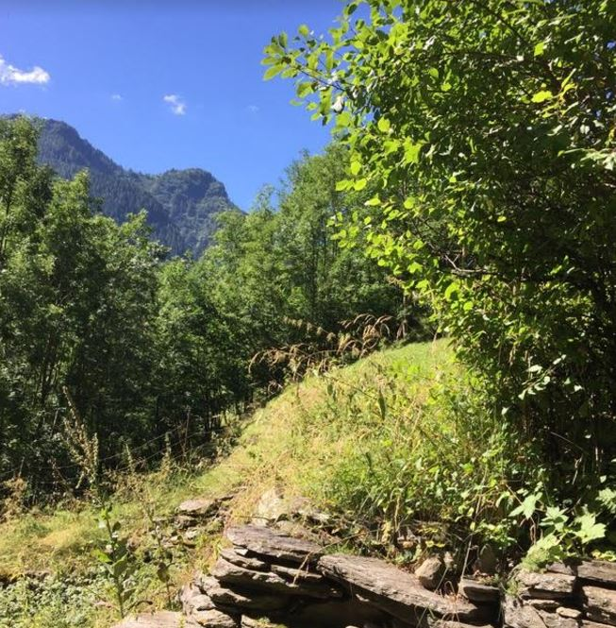
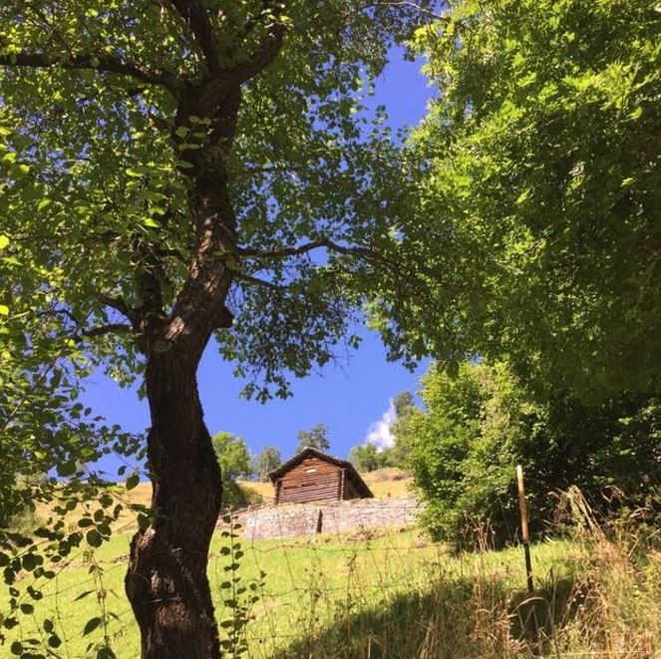

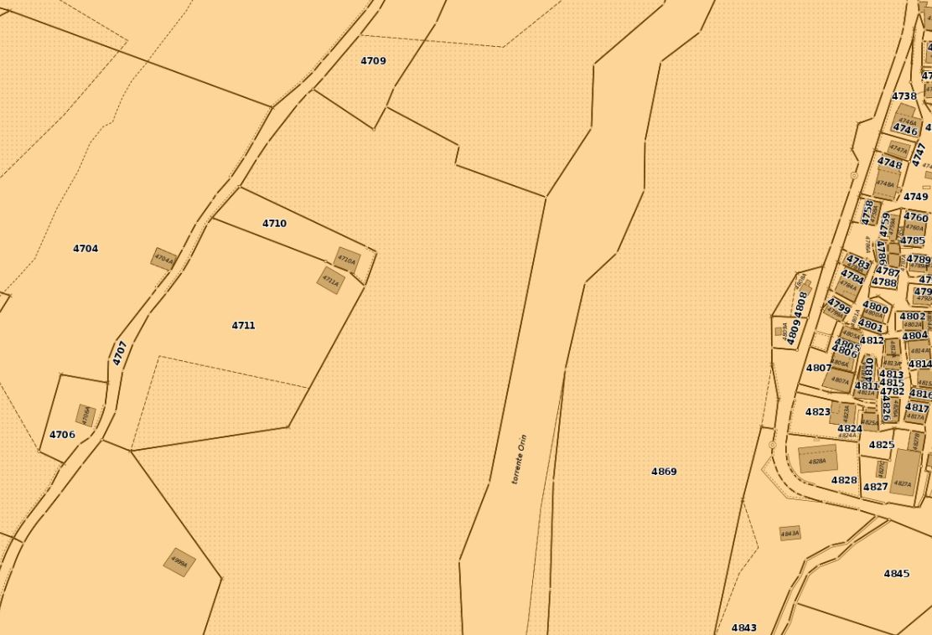

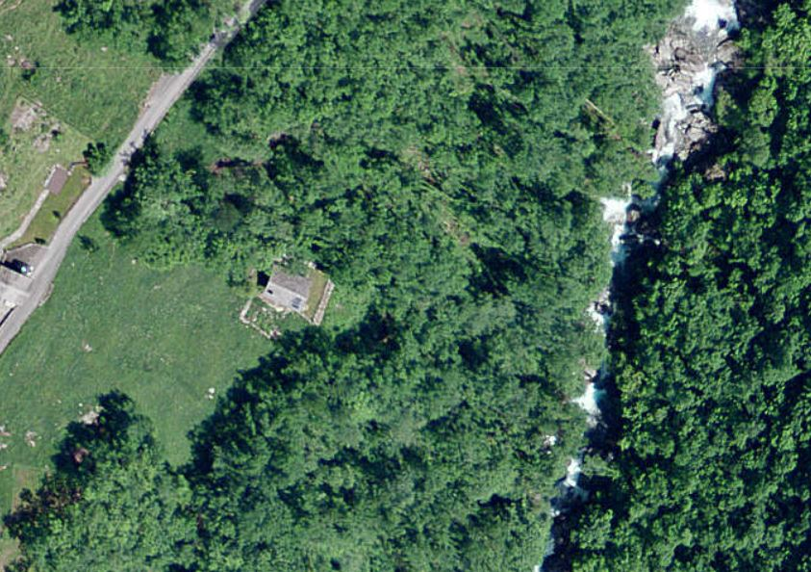

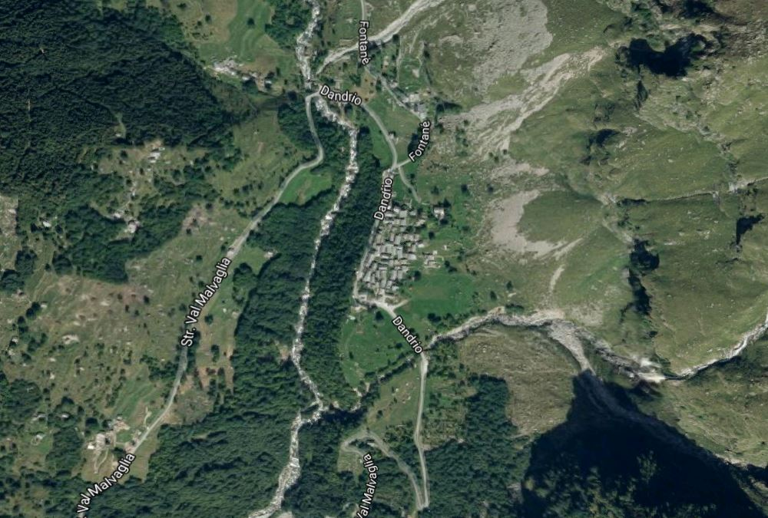

TICINO | Piazzogna

TICINO | Dandrio

